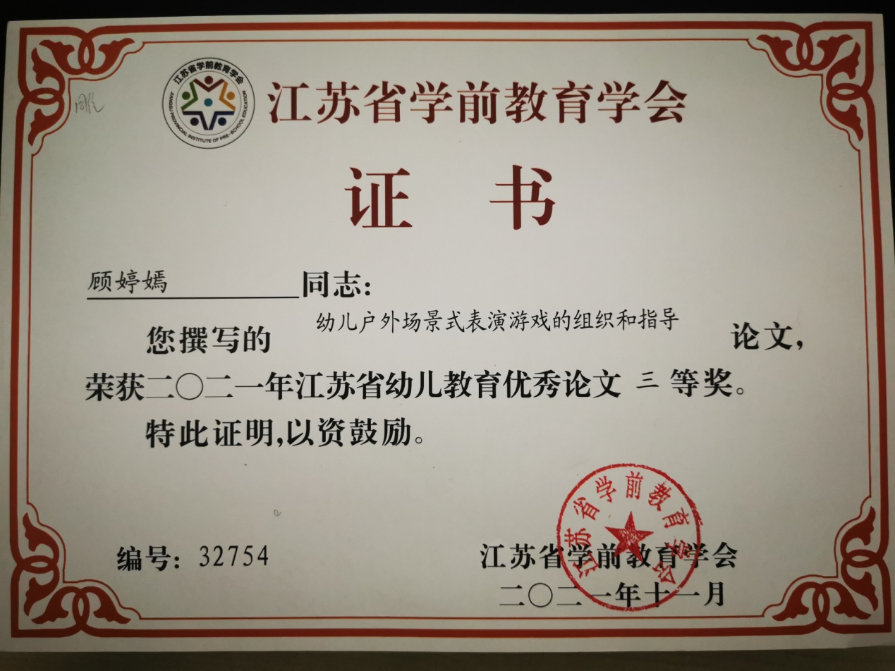

**幼儿户外场景式表演游戏的组织和指导**

1. **户外表演游戏环境的创设。**

（一）游戏的首要考虑因素是幼儿的安全

1. 教师应根据幼儿情况选取合适的场地。

（三）借助户外大型建筑，使表演游戏场景更真实。

（四）利用户外自然物，使表演游戏材料更丰富。

1.走进大自然，感受游戏材料的丰富多彩。

2.动手试一试，体验自然材料的无穷魅力。

**二、教师对户外表演游戏的指导。**

（一）室内外相互合力，有效理解和演绎文学作品。

（二）游戏时通过语言音乐引导幼儿游戏顺利进行

（三）让幼儿相互之间做完美搭档